История моей семьи
в истории моей страны

Рассказ о моей бабушке Опаховой
Ольге Андреевне

Автор: Тютчева Яна Валерьевна, преподаватель английского языка в школе № 34 г. Кемерово (на момент написания статьи -
ученица 11 А класса 89 лицея)

История моей семьи

История нашей семьи неотделима от истории нашей Родины.
Моя бабушка – Опахова Ольга Андреевна происходит из белорусской семьи Барсуковых, уроженцев д. Дубровка Чериковского района Могилевской области. Еще и сейчас там живут наши родственники, о которых, к сожалению, мы мало знаем.
Моего прапрадедушку звали Самуил или Самусь Барсук, прапрабабушку Пелагия. Прадедушку – Андрей Самуилович, прабабушку – Матрена Даниловна (в девичестве Прожикина). У прапрадедушки было много детей: Анна, Павлюк, Андрей (1891 г. р.), Антон - это только те, кого помнит по разговорам взрослых моя бабушка.
В 1926 г. мой прадедушка со своей семьей – женой Матреной, дочерьми Ульяной (6 лет), Ольгой (3 года), сыном Василием (1 год) приехали в Сибирь, в деревню Таловку ныне Кемеровской области Кемеровского района. Вместе с ним приехал брат прадедушки Антон. Сестра Анна уехала работать на шахты в Макеевку (Донбасс). Брат Павлюк остался в Белоруссии.
Год жили на квартире у сестры прабабушки – Татьяны Даниловны, а потом уехали в тайгу на Крутинку – рубить лес и строить дом для себя. Пока не построили дом, жили в «балагане» - землянке. Крышей землянки служили земляные пласты, пол был земляной, печка-барабанка. В этой землянке семья прожила год. За это время у моей прабабушки от малярии умерли родившиеся близнецы: мальчик и девочка.
Недостроив дом, семья вернулась в д. Щегловск (сейчас г. Кемерово). Прадедушка устроился работать в шахту, прабабушка работала на Притомском вокзале – мыла пол. Жили очень тяжело, особенно когда прадедушка был травмирован в шахте и долго болел. Семья голодала. Дети – Ульяна, Ольга как старшие, ходили по миру, просили милостыньку. Кто подавал хлеб, кто картошку. Все дети приносили домой, варили и ели. Продавали вещи, чтобы купить продукты, заплатить за жилье.
После того как прадедушку засыпало углем, он больше не смог там работать и семья в 1930 г. уехала в д. Могилевку. Там жили родственники прадедушки – его брат Антон и его дочь Екатерина, которая была вдовой Евдокима Сальникова, погибшего на финской войне.
Прадедушка с семьей был принят в колхоз «Сознание» (д. Могилевка) Черемичкинского сельсовета Топкинского района. Три года прадедушка с семьей жили у родственников, потом за 15 пудов пшеницы купили маленький дом с одной комнаткой и кухней. Ольга, Ульяна и Василий проучились четыре года в деревенской начальной школе. Дальше продолжить обучение (закончить семь классов) в Черемичкинской школе дети не смогли – не было обуви, одежды – ходили в лаптях. Кроме того, нужно было помогать семье, и подростки вынуждены были пойти работать в совхозе. Они пололи хлеб, боронили землю, возили на быках силос, вручную копали силосные ямы.
В 1933г. из Белоруссии приехал племянник прабабушки – Конопелько Гаврила Федотович, позже – племянник прадедушки – Барсуков Нестор, который вскоре вернулся назад в Белоруссию.
В 1940 г. сестра моей бабушки – Ульяна вышла замуж за Зарубина Геннадия Васильевича и уехала в родителям мужа в д. Сосновку Топкинского района Зарубинского сельсовета. В 1941 г. у Ульяны и Геннадия родился первый сын Николай. В 1942 г. Геннадия забрали на фронт.
Годы войны были самыми тяжелыми для нашей страны, и для нашей семьи.
По данным нашего краеведа В. М. Шебалина, деревня Могилевка основана в 1898 году выходцами из Белоруссии. До 1920 года в ней проживало 245 жителей и 43 хозяйства, а в 1926 – 182 жителя и 42 хрзяйства. После социалистического переустройства сельского хозяйства в 1936 году число жителей сократилось до 121 человека и 39 хозяйства. Люди занимались хлебопашеством, скотоводством, птицеводством, у жителей имелись пасеки. В 1936 году на базе деревни был организован колхоз «Сознание». В колхозе насчитывалось 40 лошадей, 46 коров, 55 овец и 30 свиней.
В деревне имелась своя четырехклассная школа в деревянном одноэтажном здании, ясли-сад для детей жителей села.
В 1941 году моей бабушке Ольге Андреевне исполнилось 19 лет, и она принимала самое активное участие в трудовых буднях деревни наряду с другими ее жителями.
В Могилевке насчитывалось 40 семей, с общим количество 100-120 человек. Председателем сельсовета в годы войны был Закусилов.
В деревне всех молодых и сильных мужчин сразу же забрали на фронт, остались только старики и инвалиды.
Все работы в деревне делились на зимние и летние.
Летом вручную копали силосные ямы; бабушка работала дояркой с 6 утра и до глубокого вечера; убирала вместе с другими женщинами в поле хлеб. Женщины пахали, боронили на конях. Хлеб убирали жатками, в которых были впряжены лошади, снопы вязали вручную, норма была такая: связать 600 снопов пшеницы или 400 снопов ржи на один трудодень. Если кто-то не вырабатывал норму, то его штрафовали – снимали трудодни. Хлебные снопы складывали в зароды, а потом, осенью, молотили.
На пароконке (в которую часто были запряжены быки вместо лошадей) колхозники возили хлеб в Топки на элеватор. Женщины поднимали на 2 и 3-й этажи мешки с зерном.
Жили очень голодно, хлеба не хватало. Работающим давали 400 грамм овсяных блинов или варили овсяный кисель. Иждивенцам ничего не давали. Хлеб забирало государство, а на трудодни давали «охвостья» - мелкое зерно.
Нечем было кормить детей. Жительница деревни Сталенкова Анна собирала на поле упавшие колоски хлеба. Ее арестовали и посадили на 10 лет, несмотря на то, что у нее осталось двое детей, а муж был на фронте.
Жители деревни выжили только благодаря картошке, свекле, морковке, капусте. Когда был неурожай, или не хватало картошки, чтобы дожить до нового урожая, то в лесу находили и ели пучки, корни саранки, щавель, собирали гнилую мороженную картошку, терли ее и пекли из нее лепешки, называемые «тошнотиками».
При всем при этом каждой семье нужно было сдать за год 40 килограмм мяса, 100 яиц, 400 литров молока, 200 килограмм картошки.
Семьям разрешали держать только одну корову, двух коров или корову и теленка не давали держать – все забирали. Да и держать-то было сложно: коров кормили соломой, так как сено заготавливали только в колхоз.
На трудодни давали картошку, зерно (охвостья).
Зимой женщины работали на ферме, ухаживали за скотиной, ездили на лесозаготовки – пилили для государства вручную деревья, а затем стаскивали их в одно место с помощью лошади – таборили.
Мужчин не было, и женщины сами должны были раскопать вокруг дерева снег, обрубить сучья и, самое главное, смотреть, в какую сторону дерево будет падать, чтобы не попасть под него. В бригаде обычно было 6 человек и одна повариха. Жили в лесу до тех пор, пока не напиливали норму - определенное количество кубометров леса.
На ферму для скотины: коров, овец (штук 40), телят возили с речки воду в бочке на быках. В 1941-42 годах стояли такие морозы, что, как вспоминает Ольга Андреевна, обмораживались люди. Воду возила Елена Дроздова. Одевать ей было нечего, ноги были обернуты тряпками, на ногах – резиновые калоши, пришитые к брезентовым голенищам. Она часто обмораживалась. Однажды она так обморозилась, что целый месяц болела, все думали, что она не выживет.
Одежда, как и питание, была скудной. Платья и юбки девушки и женщины шили себе из пороховых мешочков. Мешочки приносили рабочие с порохового завода из Кемерово, меняли их на продукты питания. Сшитые юбки и платья красили луковой шелухой. Из обуви были лапти, резиновые калоши, сами шили тапки из брезента. Валенками могли похвастаться только те, кто был более или менее обеспечен шерстью.
Для армии жительницы села вязали носки, перчатки, шили носовые платки, кисеты и посылали посылки в воинские части.
В сельсовет часто из административных органов города Кемерово присылали повестки с требованием прислать определенное количество людей для работ на военных производствах: на пороховом заводе, на аэродроме в Топках. На аэродроме Ольга Андреевна разравнивала площадку под самолеты.
Позже бабушке принесли повестку с требованием ехать работать на пороховой завод в г. Кемерово. Но в этот момент бабушка работа в поле на уборке пшеницы, поэтому повестку вручили следующей по списку - Масловой Александре, которой едва исполнилось 17 лет. А в 1942 году на пороховом заводе произошел взрыв, погибло две смены людей, среди погибших была и Александра Маслова. Бабушка до сих пор считает, что это она должна была погибнуть на этом заводе, а не Александра Маслова.
Дети и старики тоже не оставались в стороне. Дети, например, вместе со взрослыми пололи серпами сорняки в хлебных полях.
Моего прадедушку Андрея Самуиловича забрали на лесоповальные работы. Он катал бревна на платформы вагонов. Там же и покалечился. Лесина сорвалась, покатилась и помяла ногу – лопнула кость. Ему отняли ногу.
Прабабушка, Матрена Даниловна, летом работала в садике, а зимой пекла хлеб, блины для колхозников.
Ольга Андреевна в годы Великой Отечественной войны все же успела поработать на заводе. Это был завод ППО (завод по производству пожарного оборудования) в Топках. Ее отправили туда по повестке в 1943 году. Проработала моя бабушка на этом заводе до самого конца войны, получая в сутки по 600 грамм хлеба.
Впоследствии, в 1946 г. моя бабушка Ольга Андреевна вышла замуж г. за Опахова Владимира Михайловича, фронтовика-танкиста. По-разному сложились судьбы других членов моей семьи. Но это уже другие истории…

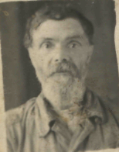
Это мой прадедушка – Андрей Самуилович Барсуков
(1891 – 1955)

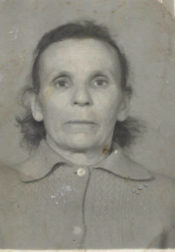

Старшая дочь Андрея Самуиловича Ульяна Андреевна
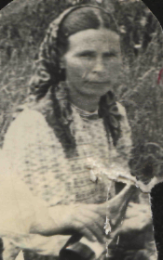

Моя бабушка – Ольга Андреевна (средняя дочь Андрея Самуиловича)

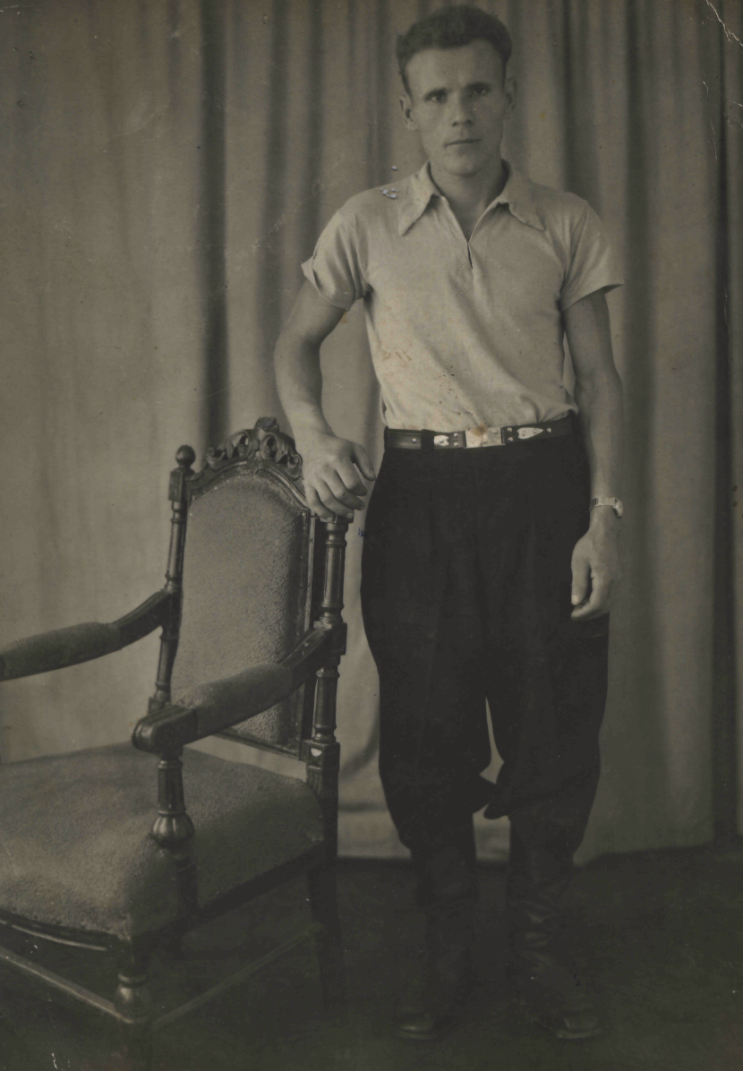
Сын Андрея Самуиловича – Василий Андреевич

